REFLEX
팀 공유 가이드
초파리 뇌로 배우는 펫: 성향을 물려받은 아기는 어떻게 배울까?
무엇을 하는지 · 어떻게 하는지 · 화면에서 무엇을 봐야 하는지 · 계획서와 무엇이 달라졌는지
2026-2학기 AI Contest 연구 분야 · 팀 REFLEX
작성 2026-11-04 · 전혜민(팀장) · Claude와 함께 작성
이 문서의 설정값과 역할은 팀 확정 전 제안입니다.

이 문서 읽는 법
바쁘면 1장만 읽으세요. 연구가 무엇인지 한 장에 담았습니다.
표시 뜻 — [완료] 이미 만들고 검사한 것 · [제안] 팀이 정해야 할 것 · [확인 필요] 교수님께 여쭤봐야 할 것
숫자 주의 — 이 문서의 실험 숫자는 모두 설정 점검용 예비 실행입니다. 연구 결론이 아닙니다.

목차
- 한눈에 보기: 무엇을 하는 연구인가
- 쉬운 용어
- 방법론: 어떻게 하는가
- 화면 가이드: 어디를 보면 되는가
- 계획서에서 바뀐 것
- 교수님 피드백 반영
- 컨설팅 결과서 · 공식 가이드라인 대응
- 지금 상태와 예비 결과
- 팀이 정할 것 · 교수님께 확인할 것
- 일정과 역할
- 파일 위치와 실행 방법
- 꼭 지킬 것

1. 한눈에 보기: 무엇을 하는 연구인가
한 문장: 진짜 초파리 뇌 연결 지도로 만든 펫에게 타고난 성향을 주고, 엄마·아빠의 성향을 물려받은 아기 펫이 어떻게 배우고 다시 배우는지 관찰한다.

연구 질문
- 부모에게서 받은 가상 성향 조합이 새끼의 학습과 재학습 과정에 어떻게 나타나는가?

가설 [제안] — 예비 결과를 본 뒤 작성했다는 점을 밝힘
- H1: 경험 유지가 같을 때, 억제를 약하게 해도 첫 학습 완료 기준에는 도달한다. 재학습의 도달 비율과 소요 횟수가 달라지는지 확인한다. (계획서의 가설을 이어받음)
- H2: 경험 유지 설정에 따라 40회 안 재학습 도달 비율이 달라진다.
- H3: 억제 강도의 효과는 경험 유지 설정에 따라 다르다 (상호작용).

연구 흐름
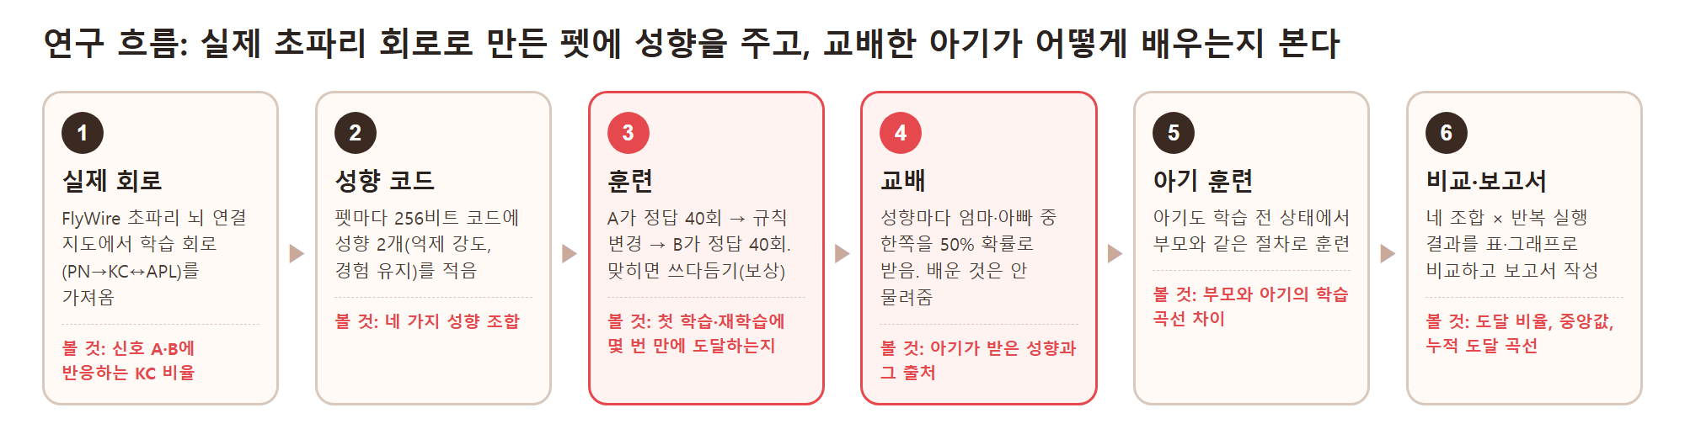
그림 1. 연구 흐름과 단계마다 볼 결과

최종 결과물
결과물 | 내용 | 중심 여부
연구 보고서 | 서론 · 관련 연구 · 방법 · 결과 · 논의 · 결론 (6장, 표지 포함 30쪽 이내) | 중심 (연구 분야)
원자료와 코드 | 시도별 기록, 설정, 다시 실행하는 방법 | 보고서의 근거
3D 펫 시연 화면 | 훈련 · 교배 · 비교를 직접 보여 주는 HTML | 결과를 보여 주는 도구
AI 협업 기록 | AI가 한 일, 사람이 판단·수정한 지점, 교차 검토로 찾은 오류 | 심사 35점

2. 쉬운 용어
처음 보는 단어가 많습니다. 아래만 알면 문서 전체를 읽을 수 있습니다.
용어 | 쉬운 뜻
FlyWire | 초파리 한 마리의 뇌를 전자현미경으로 찍어 모든 신경세포의 연결을 지도로 만든 공개 자료 (v783)
사구체 (DM2, DM4) | 냄새 신호가 모이는 뇌 속 작은 구역의 이름. 우리는 DM2를 신호 A, DM4를 신호 B의 입구로 씀
PN | 사구체의 신호를 학습 부위로 보내는 전달 신경세포
KC | 자극을 구분하는 신경세포 (2,597개). A를 볼 때와 B를 볼 때 켜지는 KC가 다름
APL | KC가 너무 많이 켜지지 않게 눌러 주는 억제 세포 (1개)
억제 강도 (g_apl) | APL이 얼마나 세게 누르는지. 약하면 KC가 많이 켜짐 → 성향 1
회복 속도 (decay) | 배운 연결이 원래대로 돌아가는 속도. 작을수록 오래 기억(경험 유지 강함) → 성향 2
학습률 (eta) | 보상 한 번에 연결이 얼마나 바뀌는지 (고정)
성향 코드 (256비트) | 펫의 성향을 적은 64자리 코드. 지금은 두 칸(억제 강도, 경험 유지)만 씀
seed | 난수 순서를 정하는 번호. 같은 seed면 펫의 '운'이 똑같이 반복됨. 진짜 초파리 여러 마리라는 뜻은 아님
완료 판정 기준 | '배웠다'고 볼 기준. 임시로 '정답을 고를 확률 0.8 이상이 5번 연속'
도달 / 미도달 | 한 단계 40회 안에 기준을 넘었는지 여부
누적 도달 곡선 | 몇 번째 시도까지 전체 실행 중 몇 %가 기준에 도달했는지 그린 그래프
학습 끔 | 학습률을 0으로 둔 대조군. '정말 배워서 맞혔는지' 확인하는 기준
예비 실행 / 본 실험 | 예비 실행 = 설정 점검용(seed 0~29) · 본 실험 = 설정 고정 후 새 seed(1000~)로 하는 진짜 실험

3. 방법론: 어떻게 하는가

3.1 데이터와 회로 [완료]
- FlyWire v783 오른쪽 반구에서 버섯체(학습 회로)를 골라냄 (src/extract_circuit.py)
역할 | 쉬운 뜻 | 수 | 모델에서 쓰는 방식
PN | 냄새 신호 전달 | 344 (입력 후보 124) | 입력 A·B
KC | 자극 구분 | 2,597 | 반응 계산
APL | 억제 | 1 | 억제 계산
MBON | 출력 | 48 | 쓰지 않음 → 팀이 만든 '다가가기·피하기' 두 출력으로 단순화
DAN | 보상 신호 | 165 | 쓰지 않음 → 보상은 계산식으로 대신

- 연결 처리: PN→KC는 시냅스 수 그대로, KC↔APL은 방향별 평균 1로 맞춤(정규화)

3.2 신호 A·B 고르기 [제안: 우선 검증 후보]
- 기준: 한 사구체 담당 흥분성 PN · 연결 KC 100개 이상 · KC 수와 시냅스 합의 비율이 모두 1.25 이하 (기준값은 팀 확정 전)
- 사구체 54개, 후보 쌍 990개를 같은 기준으로 비교 → 168쌍 통과 → DM2·DM4가 통과 쌍 중 겹침이 가장 큼
쌍 | 연결 KC 수 | 시냅스 합 | 공통 KC | 겹침(Jaccard) | 기준
DM2·DM4 (우선 후보) | 421 / 384 | 4,581 / 4,560 | 113 | 0.163 | 통과
DM1·DM4 (처음 후보) | 441 / 384 | 5,773 / 4,560 | 131 | 0.189 | 시냅스 비 1.27로 불통과

- DoOR 사이트로 이름 대응만 확인 (DM2 = Or22a+b, DM4 = Or59b). 고른 근거는 연결 집계
- 화면에서는 A = 초록 블록, B = 주황 공. 펫이 물건을 알아보는 게 아니라 프로그램이 이 물건을 각 입력 경로에 연결한 것

3.3 펫이 배우는 방식 [완료, 값은 임시]
- A 또는 B를 보여 주면 해당 PN이 켜지고, 연결된 KC가 반응함
- APL이 KC를 눌러, 일부 KC만 켜짐 (예비: A 자극에 KC 5.6%)
- 켜진 KC → 다가가기/피하기 출력 → A를 고를 확률 계산
- 정답이면 보상: 켜진 KC의 '피하기' 연결이 약해짐 → 그 물건이 더 좋아짐
- 오답이면 처벌 또는 아무 일 없음 (보상 정책 미정)
- 매 시도 모든 연결이 조금씩 원래대로 돌아감 (회복 = 망각)
단순화한 점 (보고서 한계에 씀) — 출력은 실제 MBON 연결이 아님 · DAN은 계산식 · KC 종류 구분 안 함 · 입력은 사구체 하나, PN 세기는 같다고 가정

3.4 성향과 교배 [완료, 값은 임시]
- 펫마다 성향 코드(256비트): 0번 칸 = 억제 강도, 1번 칸 = 경험 유지, 나머지 칸 = 0
- 교배: 성향마다 독립적으로 엄마·아빠 중 한쪽 값을 50% 확률로 받음 · 돌연변이 없음 · 부모–아기 2세대
- 아기는 배운 것을 물려받지 않음: 연결 가중치·기록·규칙 변경 횟수 모두 처음 상태에서 시작
- 동물 모습(새끼돼지·송아지·병아리·강아지)은 꾸미기: 코드에도, 학습에도 영향 없음
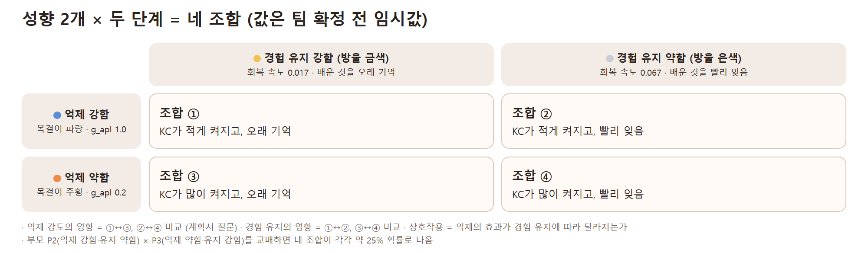
그림 2. 성향 두 개를 두 단계로 나눈 네 조합 (값은 팀 확정 전)

3.5 실험 설계 [제안]
실험 | 무엇을 | 규모 (제안) | 확인하는 것
통제 비교 | 네 조합을 같은 수만큼 | 조합별 30회 · seed 1000~1029 | 조합별 학습·재학습 차이
학습 끔 대조 | 학습률만 0, 나머지는 같게 | 네 조합 모두 / 대표 조합 (미정) | 정말 배워서 맞혔는지
무작위 교배 | 부모를 실제로 교배 | 부모 쌍 2개 × 아기 N마리 | 어떤 성향의 아기가 나오는지

- 완료 판정 기준 (실행마다 성공 여부): 정답 확률 0.8 이상 5회 연속 · 단계별 최대 40회 · 못 넘으면 '미도달'
- 분석 지표 (조합끼리 비교): 도달 비율 · 도달한 실행의 중앙값 · 누적 도달 곡선 · 학습 곡선
- seed는 펫이 고를 때의 운만 바꿈 → 같은 회로의 반복 시뮬레이션이지 초파리 여러 마리가 아님
- 통제 비교에서 일부러 만든 조합을 무작위 교배에서 나온 아기처럼 보고하지 않음

3.6 검증 [완료]
- 구현 검사 14개 통과: 기본 모드가 기준 커밋과 같음 · 코드 변환 · 교배 비율 약 25% · 아기 초기화 · 학습 끔 유지 등
- 화면(HTML) 계산 = 파이썬 계산: 선택·판정 불일치 0개

4. 화면 가이드: 어디를 보면 되는가
여는 법: poc 폴더의 REFLEX_Pet.html을 더블클릭. 설치·서버·인터넷 필요 없음
중요: 펫이 걷고 쓰다듬는 장면은 화면 표현입니다. 선택과 학습은 실제 회로 계산 결과입니다.

4.1 훈련 탭: 펫이 배우는 과정
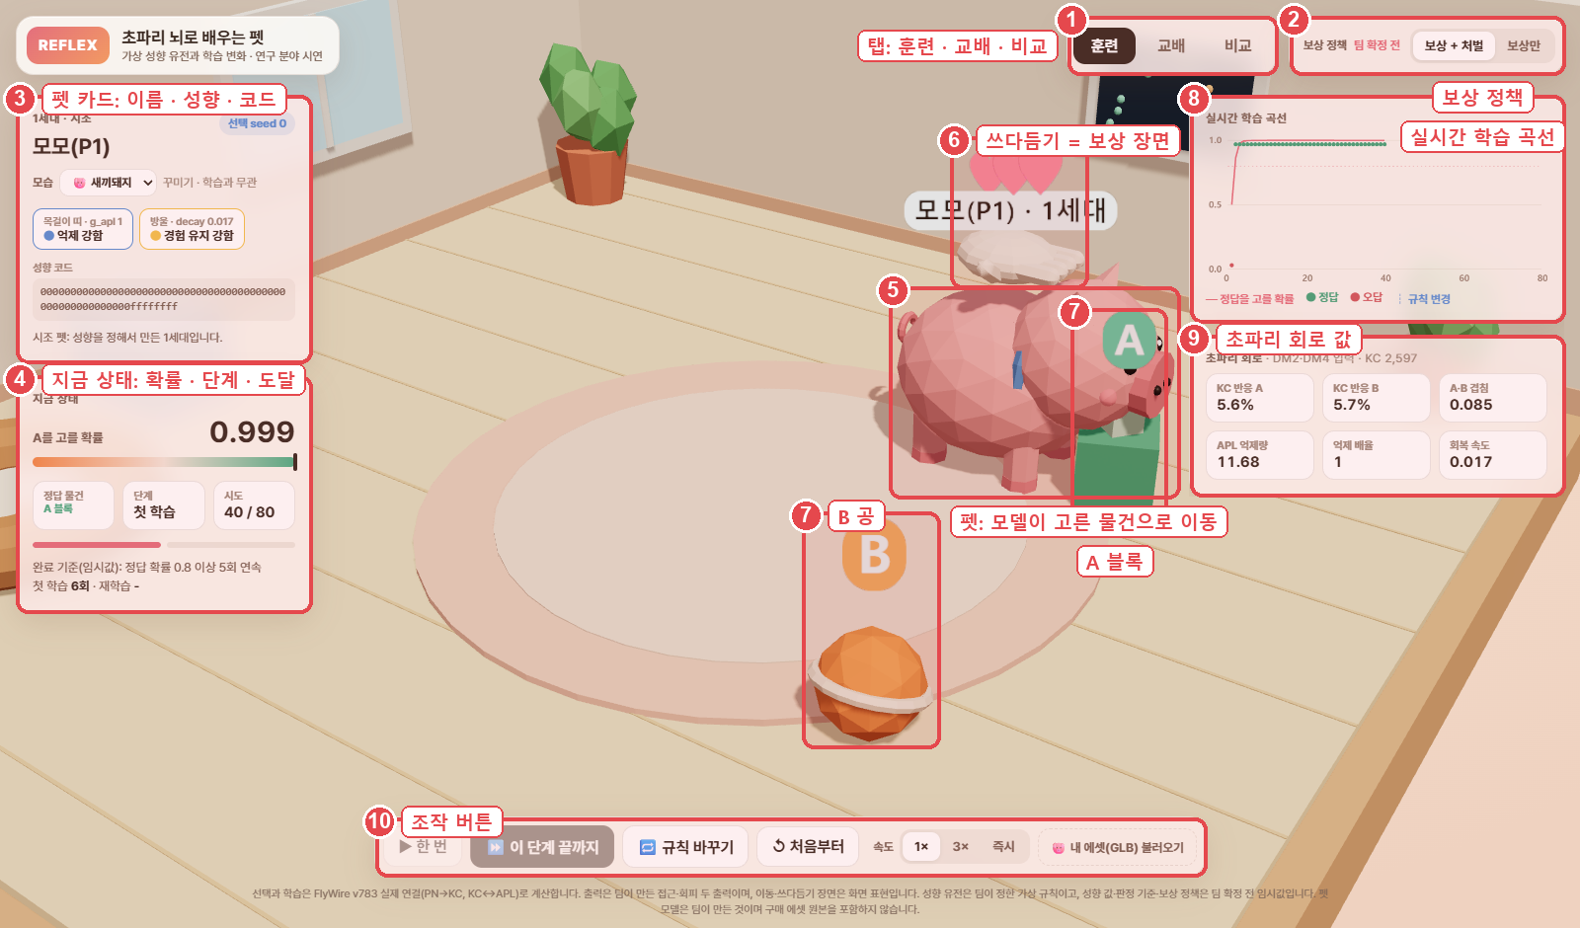
그림 3. 훈련 탭 (첫 학습 40회를 마친 뒤, 정답 A 앞에서 쓰다듬기를 받는 장면)
번호 | 이것은 | 여기서 볼 결과
1 | 탭: 훈련 · 교배 · 비교 | 지금 어느 화면인지
2 | 보상 정책: 보상+처벌 / 보상만 (팀 확정 전) | 바꾸면 기록이 처음부터 다시 쌓임
3 | 펫 카드: 이름, 세대, 모습, 성향 2개(목걸이 띠·방울 색), 성향 코드 | 이 펫이 어떤 성향인지
4 | 지금 상태: A를 고를 확률, 정답 물건, 단계, 시도 수, 완료 기준 | 첫 학습·재학습에 몇 번 만에 도달했는지
5 | 펫: 모델이 고른 물건 쪽으로 걸어감 | 펫의 선택 (모델 계산)
6 | 쓰다듬기: 정답일 때 나오는 보상 장면 (처벌이면 '!', 보상만이면 '…') | 보상을 받았는지
7 | 물건 A(초록 블록)와 B(주황 공). 좌우 위치는 매번 바뀜 (화면 표현) | -
8 | 실시간 학습 곡선: 빨간 선 = 정답 고를 확률, 점 = 실제 선택, 점선 = 규칙 변경 | 규칙이 바뀐 뒤 곡선이 다시 오르는 속도
9 | 초파리 회로 값: KC 반응 비율, A·B 겹침, APL 억제량, 성향 값 | 성향에 따라 회로 반응이 어떻게 다른지
10 | 조작: 한 번 / 이 단계 끝까지 / 규칙 바꾸기(40회 뒤에만) / 처음부터 / 속도 / 내 에셋 불러오기 | 정해진 절차(40+40회)대로 진행

4.2 교배 탭: 아기 만들기
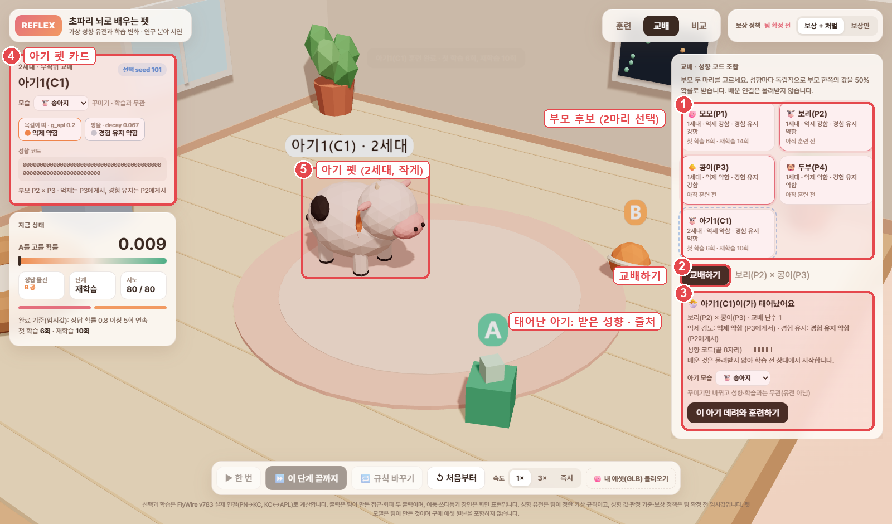
그림 4. 교배 탭 (보리 P2 × 콩이 P3 → 아기1 C1)
번호 | 이것은 | 여기서 볼 결과
1 | 부모 후보: 시조 4마리(네 조합) + 훈련한 아기들. 2마리를 고름 | 부모의 성향과 훈련 결과
2 | 교배하기 버튼 | -
3 | 태어난 아기: 받은 성향, 어느 부모에게서 받았는지, 교배 난수, 코드, 모습 고르기 | 아기가 받은 성향과 출처
4 | 아기 펫 카드: 2세대 · 부모 · 받은 성향 | 부모와 무엇이 같고 다른지
5 | 아기 펫: 2세대는 작게 표시. 학습 전 상태에서 부모와 같은 절차로 훈련 | 부모와 같은 절차의 결과

4.3 비교 탭: 네 조합 결과
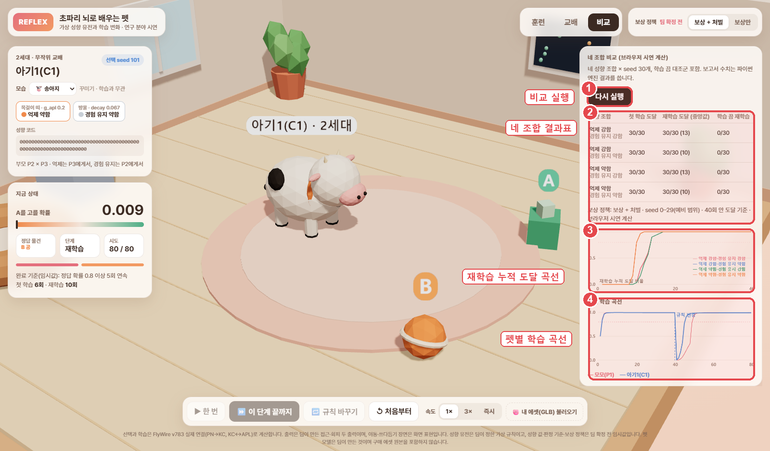
그림 5. 비교 탭 (화면 수치는 예비·시연용 브라우저 계산)
번호 | 이것은 | 여기서 볼 결과
1 | 비교 실행: 네 조합 × seed 30개 + 학습 끔 대조를 브라우저에서 계산 | -
2 | 네 조합 결과표: 첫 학습 도달, 재학습 도달(중앙값), 학습 끔 재학습 | 조합끼리 재학습 차이
3 | 재학습 누적 도달 곡선: 분모는 미도달을 포함한 전체 실행 수 | 어느 조합이 더 빨리, 더 많이 도달하는지
4 | 펫별 학습 곡선: 훈련을 마친 펫(부모·아기)을 겹쳐 그림 | 부모와 아기의 학습 차이

- 보고서에 쓰는 수치는 화면이 아니라 파이썬 엔진(본 실험) 결과입니다. 화면은 같은 계산을 보여 주는 도구입니다.

4.4 동물 모습 4종 (꾸미기)
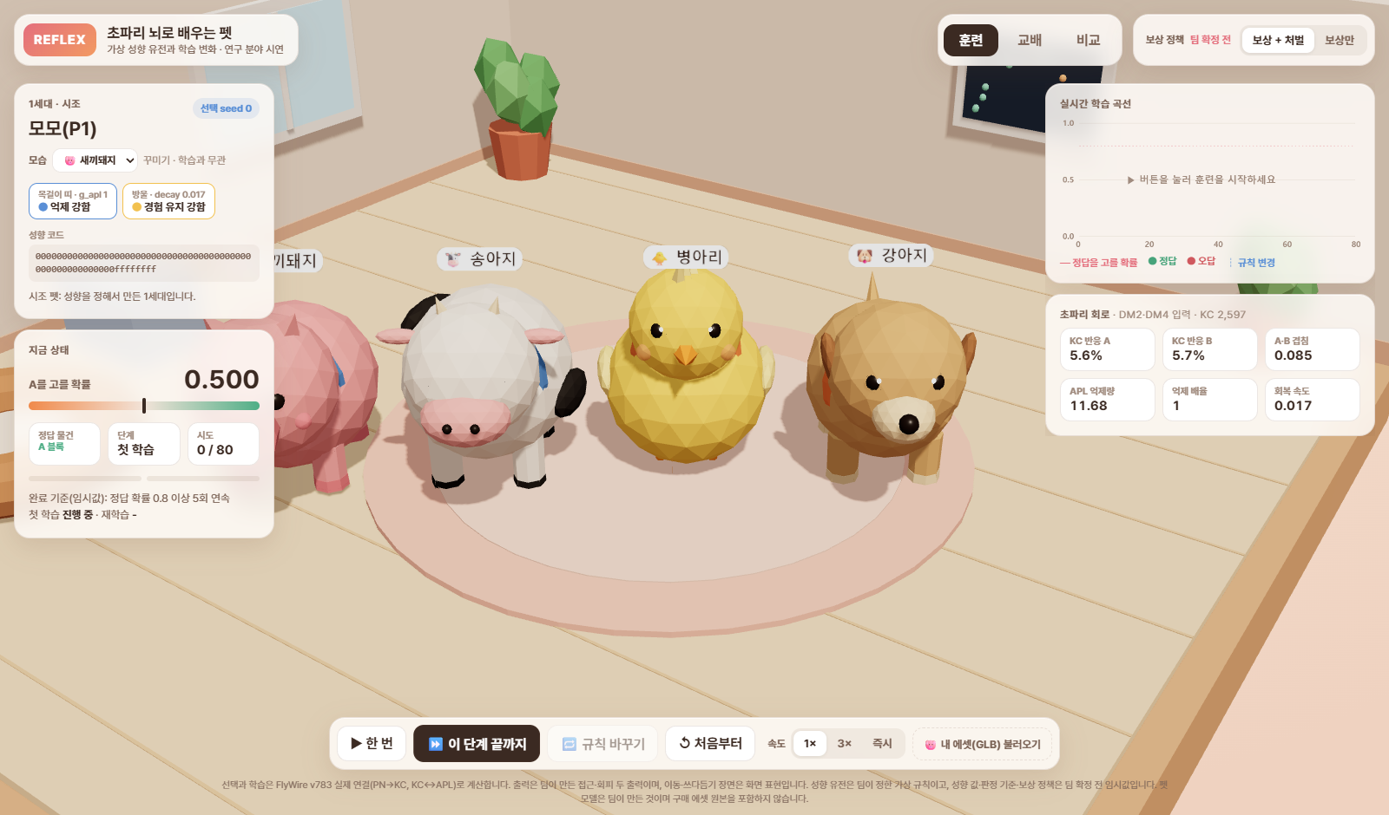
그림 6. 새끼돼지 · 송아지 · 병아리 · 강아지 (팀이 만든 모델, 학습과 무관)

5. 계획서에서 바뀐 것
결과서가 '이후 변경 시 사유와 시점을 남길 것'을 권고했습니다. 아래 표가 그 기록의 초안입니다.
항목 | 계획서 | 지금 | 이유 · 상태
연구 중심 | 억제 약화가 재학습에 주는 영향 | 성향 유전 + 학습 변화 (억제는 성향 하나로 유지) | 11/4 교수님 피드백 · 제안
비교 조건 | 기본 / 학습 끔 / 억제 약화 | 네 성향 조합 + 학습 끔 대조 | 억제 비교는 ①↔③, ②↔④로 유지 · 제안
교배 | 없음 | 성향별 50% 상속, 2세대 | 교수님 지시 · 제안
대화형 AI | 명령 해석 · 상태 설명 (검사 20개) | 제외 검토 중 | 교수님이 생략 허용 · 팀 결정 필요
자극 A·B | 첫 주에 정함 | DM2·DM4 우선 검증 후보 | 시냅스 균형 기준 추가 · 제안
보상 | 좋은/좋지 않은 결과 | 보상+처벌 또는 보상만 | 쓰다듬기 표현 · 확인 필요
화면 | 펫·조작·대화·비교 화면 | 3D 펫 + 교배 패널 + 비교 탭 (HTML 한 개) | 시연 도구 · 완료(값 임시)
역할 | 강민혁 신경망 · 김현정 화면·대화 AI · 전혜민 검증·분석 | 아래 10장 제안 참고 | 대화 AI 제외로 재배정 · 제안
fly-brain 라이선스 | MIT | MIT 유지 (lixiang1076/fly-brain) | 저장소 혼동을 교차 검토로 바로잡음 · 완료

6. 교수님 피드백 반영 (11/4)
교수님 말씀(메모) | 우리가 이해한 뜻 | 반영한 것 | 상태
성격이 유전자에 묻어야 한다, 교배해서 내려간다 | 펫마다 타고난 성향이 있고 교배로 이어짐 | 성향 코드 + 성향별 50% 상속 | 완료(값 임시)
256비트 안에 유전자를 다 넣을 수 있음 | 한 개체의 유전자를 256비트 하나로 | 16비트 칸 16개, 두 칸 사용 | 완료
처음 유전자는 성향이 있을 것 | 1세대(시조)는 성향이 서로 다름 | 시조 4마리 = 네 조합 | 완료
3가지밖에 못함: 인풋, 아웃풋, 쓰다듬기 | 상호작용을 몇 가지로 제한 | 보여 주기 → 반응 → 쓰다듬기(보상) | 확인 필요
LLM은 대화용이었으니 빼도 됨 | 펫 안에는 AI 대화가 없어도 됨 | 제외 검토 | 팀 결정 필요

'3가지 입출력'은 두 가지로 해석될 수 있습니다 [확인 필요]
① 상호작용 3종류 (보여 주기 · 반응 보기 · 쓰다듬기) → 지금 설계 그대로
② 뇌 전체 모델의 실제 반응 (예: 단맛 → 먹기, 촉각 → 그루밍, 위협 → 도망) → 계획서가 참고한 fly-brain 저장소에 이런 입출력이 있음. 이 경우 범위가 커짐
쓰다듬기는 실제 촉각 회로가 아니라 화면 상호작용을 보상 신호에 대응시킨 것으로 설명함

7. 컨설팅 결과서 · 공식 가이드라인 대응

7.1 1차 컨설팅 결과서 (11/2) — 필수 보완 없음
권고 | 대응 | 상태
11/6까지 자극 A·B, 억제 신경세포와 근거 문헌, 보상값·약화 정도·시도 횟수 확정 | 실험 확정표 초안 작성 (docs/실험_확정표.md) | 팀 확정 필요
가설과 판정 기준 명시 | H1~H3 초안 + 완료 판정 기준(임시) + 분석 지표 | 제안
핵심 실험·보고서 먼저, 화면·발표·영상은 그다음 | 엔진·실험 먼저 완성, 화면은 결과 보여 주기 도구 | 진행 중
대화형 AI 모델·버전 기록 (리포트 2-1) | 대화 AI를 빼면 2-1에 제외 사유와 개발에 쓴 AI 도구 기록 | 결정 후 작성
실제 확인 사례를 리포트 2-4·부록 B에 | 교차 검토로 찾은 오류 사례 다수 확보 (아래 12장) | 기록 중

7.2 공식 가이드라인 · 지도교수 간담회 자료
- 연구 분야 = 지식형 결과물(보고서). 연구 질문과 결론은 연구자(우리)가 씀
- 결과 리포트 부록 A: 프로젝트명 20자 · 한 줄 소개 60자 · WHY 70자 · 사람이 한 일/AI가 한 일 각 3줄 · 판단·수정 사례 · RESULT 숫자 3개 · REFLECTION · QR 링크 · AI 도구·출처
- 배너 60×180cm · 200dpi PDF, 부록 A를 바탕으로 AI로 생성 후 글자·저작권 직접 확인. QR은 열리는 공개 링크여야 함 (GitHub는 지금 비공개)
- 발표(상위 20팀): 3분 · 6장 이내 · '사람이 판단한 지점' 1사례 필수 · 발표 심사 중 AI 협업 과정 설명 35점
- 프롬프트·응답 원문 보관 필요 (Claude Code, Codex 대화 기록 내보내기)

8. 지금 상태와 예비 결과
구분 | 내용
완료 | 회로 추출 · 자극 후보 비교 · 학습 엔진(실제 회로) · 보상 정책 선택 · 성향 코드와 교배 · 검사 14개 · 3D 펫 화면 · 화면=파이썬 일치 검사
예비 실행 | seed 0~29로 설정 점검 (아래 표). 결론 아님
미정 | 보상 정책 · 성향 값 · 판정 기준 · 실험 규모 · 대화 AI 제외 · 역할 · 3가지 입출력의 뜻
시작 전 | 본 실험 (seed 1000~), 보고서 결과 장

예비 결과 (설정 점검용 · 40회 안 도달 기준 · 결론 아님)
설정 | 첫 학습 도달 | 재학습 도달 (중앙값) | 읽는 법
보상+처벌 · 기본 억제 | 30/30 (6회) | 30/30 (10회) | 6회는 지금 기준에서 가장 빠른 값
보상+처벌 · 억제 약화 | 30/30 (6회) | 30/30 (11회) | 차이가 작음. 판단은 본 실험에서
학습 끔 | 0/30 | 0/30 | 학습 없이는 기준을 못 넘음
보상만 · 회복 0 | 30/30 | 0/30 | 처벌이 없으면 회복 규칙이 재학습을 크게 좌우
보상만 · 회복 0.02 | 30/30 | 2/30 (39회) | 회복이 느리면 40회 안에 못 바꿈
보상만 · 회복 0.05 | 30/30 | 27/30 (28회) | 중앙값은 도달한 27개 기준

주의 — '보상만' 정책에 '경험 유지 강함(0.017)'을 쓰면 재학습이 40회 안에 거의 끝나지 않을 수 있습니다. 그러면 비교할 차이가 사라지므로, 본 실험 전에 재학습 시도 수를 늘릴지 회복 값 범위를 다시 정할지 결정해야 합니다. 이는 결과를 맞추는 조정이 아니라 측정 범위의 문제이므로 이유를 기록합니다.

9. 팀이 정할 것 · 교수님께 확인할 것

교수님께 확인할 것
- '3가지 입출력'이 상호작용 종류인지, 뇌 전체 모델의 반응인지
- 쓰다듬기를 보상으로 쓰는지, 처벌(싫은 자극)은 빼는지
- 억제 강도를 성향으로 넣어 계획서 질문을 이어가도 되는지
- 가설과 판정 기준이 적절한지

팀이 정할 것 (11/6까지, 결과서 권고)
항목 | 현재 후보 | 결정
보상 정책 | 보상+처벌 / 보상만 | 팀 결정 전
억제 강도 두 값 | 1.0 / 0.2 (시제품 임시값) | 팀 결정 전
회복 속도 두 값 | 0.017 / 0.067 (반감기 40회 / 10회) | 팀 결정 전
판정 기준 · 시도 수 | 0.8 이상 5회 연속 · 40회 + 40회 | 팀 결정 전
고정 설정 | 학습률 0.3 · beta 8 · 입력 DM2·DM4 | 팀 결정 전
학습 끔 대조 범위 | 네 조합 모두 / 대표 조합 | 팀 결정 전
실험 규모 · seed | 조합별 30회 · seed 1000~ · 부모 쌍 2개 | 팀 결정 전
대화 AI 제외 · 역할 | 아래 10장 제안 | 팀 결정 전

- 정하면 docs/실험_확정표.md에 결정자 · 날짜 · 이유를 적고, 그 코드 버전을 커밋한 뒤 본 실험 시작

10. 일정과 역할
날짜 | 할 일
~11/6 | 설계 확정 (교수님 확인 + 확정표)
11/7~11/13 | 본 실험 (seed 1000~) · 결과 표·그래프
11/14 | 기능 동결 (새 기능 추가 안 함)
11/14~11/20 | 보고서 · AI 협업 기록 · 결과물 완성 (11/20 결과물 완성·기록 정리)
11/23(월) 18:00 | 결과 리포트 · 배너(PDF) · 모든 소스 → e-class 팀프로젝트 게시판 제출
11/25 | 상위 20팀 통보
12/1(화) | 채플 3분 발표 · 배너 전시 시작

역할 [제안 · 팀 확정 전]
이름 | 맡을 일 (제안)
강민혁 | 3D 펫 화면 다듬기 · 화면과 엔진 연결 · 통합·버전 관리
전혜민 | 규칙 · 학습 모델 · 실험 실행과 분석 · 보고서 · AI 협업 기록
김현정 | 교배·결과 화면 설계와 검증 · 버전별 테스트 · 배너 · 발표 자료 · 시연 영상

- 계획서의 역할과 달라지므로 바꾸면 이유를 기록 (컨설팅이 '역할이 겹치지 않음'을 강점으로 봄)

11. 파일 위치와 실행 방법
무엇 | 위치
3D 펫 화면 (더블클릭) | poc/REFLEX_Pet.html
연구 점검용 화면 | poc/REFLEX_PoC.html
학습 엔진 · 교배 | poc/engine.py · poc/genetics.py
구현 검사 · 화면 일치 검사 | poc/test_genetics.py · poc/check_html.py
자극 후보 비교 | src/compare_stimuli.py → data/processed/stimulus_candidates.csv
실험 확정표 | docs/실험_확정표.md
논문 구조 | 노션 Ai Contest → 연구 → 📝 논문 구조 v2
GitHub | hyeminieee/AiContest (비공개)

자주 쓰는 명령 (VS Code 터미널)
- 처음 한 번: pip install numpy pandas pyarrow
- 원본 데이터 받기: python src/download_data.py
- 시범 실행: python poc/genetics.py --demo
- 검사: python poc/test_genetics.py · python poc/check_html.py
- 화면 다시 만들기 (코드를 고친 뒤): python poc/build_html.py

12. 꼭 지킬 것

연구 윤리
- 원하는 결과가 나오도록 설정을 바꾸지 않음. 바꾸면 이유를 기록하고 기본 조건만 보고 정함
- 미도달·실패도 그대로 보고. '차이가 없다'를 '같다'로 쓰지 않음
- '가상 유전 규칙'이라고 밝힘. 실제 초파리·사람의 유전으로 설명하지 않음
- 펫에게 감정·고통·의식이 있는 것처럼 표현하지 않음

라이선스
- FlyWire 자료: CC BY-NC 4.0 (비상업) · 출처 표기
- three.js: MIT (poc/vendor/three/LICENSE)
- 구매한 펫 에셋: 원본 재배포 금지 → GitHub·제출 파일에 넣지 않음. 화면의 동물은 팀이 만든 모델

AI 협업 기록 (심사 35점)
- AI가 한 일 / 사람이 판단한 지점 / 교차 검토로 찾은 오류를 나눠 기록
- 이미 있는 사례: fly-brain 저장소 혼동 정정 · 자극 비교 반올림 판정 오류(171→168) · 첫 학습 검사 구간 오류 · APL 계산 범위 · 화면 버튼 횟수 · 무보상 설명 정정
- 팀이 실제로 결정한 것만 '결정'으로 기록. 미정은 '검토 예정'

